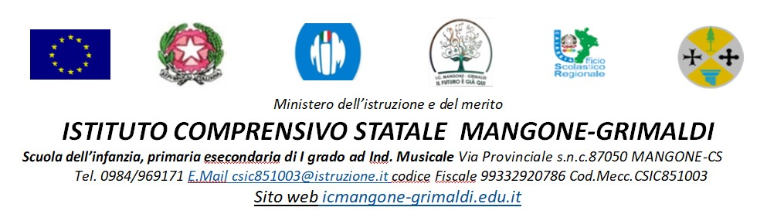

ADOZIONE LIBRI DI TESTO PER L’ANNO SCOLASTICO 2025/2026

Scuola Secondaria di 1° grado |  | Classe/i _________ | Sez. ___________
Il Docente sottoscritt___ propone l’adozione del seguente libro di testo

MATERIA
CODICE VOLUME (ISBN)
TITOLO
AUTORE
CASA EDITRICE
VOLUME
PREZZO

La scelta è stata effettuata sulla base delle seguenti motivazioni:
________________________________________________________________________________________________________________________________________________________________________________________________________________________________________________________________________________________________
MANGONE. __________________ IL DOCENTE _____________________
Data firma

